Группа РАС-22

Дата:17.02.24

Тема: Применение электронных таблиц для решения прикладных задач
Цель: Получить практические навыки отбора информации в электронные таблицы MSExcel по заданным критериям. Закрепить навыки редактирования и печати таблиц
Оборудование и программное обеспечение: ПК, ОС Windows, MSExcel

Основная литература
- Семакин И.Г. Информатика 10 класс М.: БИНОМ. Лаборатория знаний, 2016. – 264с.
- Семакин И.Г. Информатика 11 класс М.: БИНОМ. Лаборатория знаний, 2016. – 224с.
- Лищенер В.Р., Крылов С.С., Якушкин А.П. Информатика Издательство «Интелект-центр» Москва, 2020 – 305 с.
- Михеева Е .В . М695 Информатика : учебник для сред, проф, образования /. Е. В. Михеева О. И. Титова. — М Издательский центр «Ака ­ демия», 2016. — 352 с.
- Е.В. Михеева, О.И. Титова. ИНФОРМАТИКА Практикум.– 2 е изд., стер. – М.: Издательский центр «Академия», 2018. – 288 с.

Тип занятия: практическое
Основные вопросы:
- Что такое MSExcel?
- Работа с текстом в MSExcel?
- Работа с ячейками MSExcel?
- Автозаполнение в MSExcel?
- Формулы в MSExcel?

Выполненная работа должна содержать:
- Выполнять задания необходимо в рамке, с указанием всех данных.
- Выполнять последовательно порядок выполнения работы.
- К каждому заданию прикреплять скриншот.
- Написать вывод о проделанной работе

Лабораторная работа № 3

Тема: Применение электронных таблиц для решения прикладных задач
Цель: Получить практические навыки отбора информации в электронные таблицы MSExcel по заданным критериям. Закрепить навыки редактирования и печати таблиц
Оборудование и программное обеспечение: ПК, ОС Windows, MSExcel

Задание 1
Заданы стоимость 1 кВт./ч. электроэнергии и показания счетчика за предыдущий и текущий месяцы. Необходимо вычислить расход электроэнергии за прошедший период и стоимость израсходованной электроэнергии.
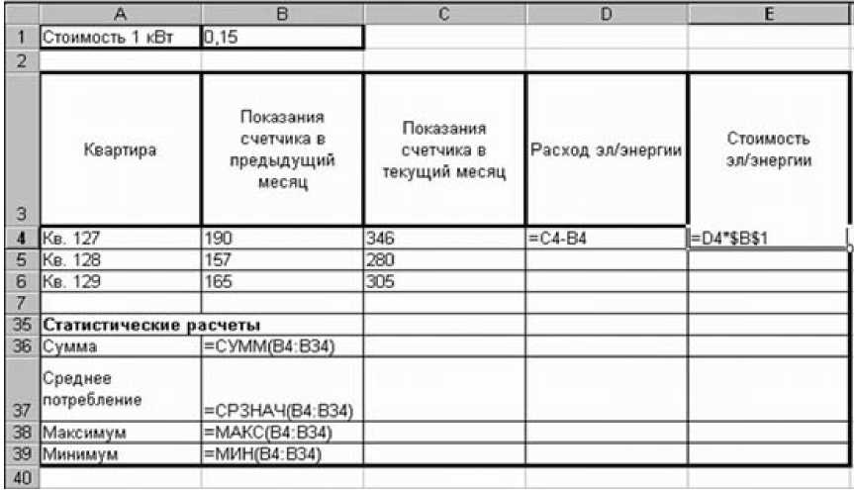
Технология работы:

  - Введите текст в строку 1.
  - Введите текст в строку 3. Задайте фиксированную ширину строк. Выделите ячейки А3:Е3. Формат - Столбец - Ширина - 15.
  - Выровняйте текст в ячейках. Выделите ячейки А3:Е3. Формат - Ячейки - Выравнивание: по горизонтали - по центру, по вертикали - по центру, отображение - переносить по словам.
  - В ячейку А4 введите: Кв. 127, в ячейку А5 введите: Кв. 128. Выделите ячейки А4:А5 и с помощью маркера автозаполнения заполните нумерацию квартир по 157 включительно.
  - Заполните ячейки B4:C6 по рисунку.
  - В ячейку D4 введите формулу, указанную на рисунке. И заполните строки ниже с помощью маркера автозаполнения.
  - В ячейку E4 введите формулу =D4*$B$1. И заполните строки ниже с помощью маркера автозаполнения.

Таблица. Виды ссылок
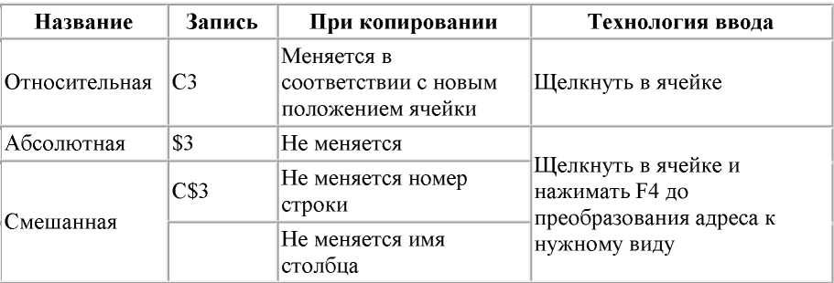
  - В ячейке А35 введите текст «Статистические данные» выделите ячейки A35:B35 и щелкните на панели инструментов кнопку «Объединить и поместить в центре». 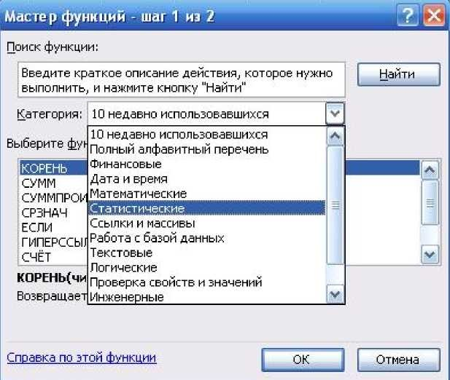

  - В ячейках A36:A39 введите текст, указанный на рисунке
  - Щелкнуть мышью по ячейке B36 и ввести математическую функцию СУММ, для этого необходимо щелкнуть в строке формул выбрать функцию, а также подтвердить диапазон ячеек.
  - Аналогично функции задаются и в ячейках B37:B39.

Задание 2
Рассчитайте свой возраст, начиная с текущего года и по 2030 год, используя маркер автозаполнения. Год вашего рождения является абсолютной ссылкой. Расчеты выполняйте на Листе 2. Лист 2 переименуйте в Возраст.
Сохраните результат выполнения данного упражнения в папке своей группы. Формат имени файла: Петров_ссылки
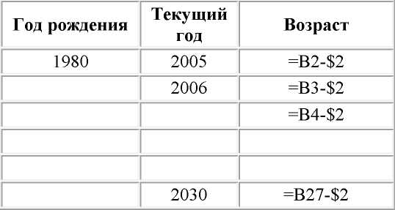
Секреты выравнивания ячеек, столбцов, строк
В вышеизложенном практикуме, мы текст, который не вмещался в ячейку, размещали двумя способами:
- Увеличение ее ширины.
- Размещение текста в несколько строк (Формат - Ячейки - переносить по словам).
Но есть еще один быстрый способ. Он срабатывает при нажатии клавиш ALT+ENTER. Перед этим необходимо в ячейке установить курсор мыши между теми словами, которые и должны разделиться по строчкам.

Задание 3
Отформатируйте и отредактируйте, согласно рисунку:
1 | A | B | C | D
2 | Рюрикович | Иван | Васильевич
3 | Романов | Петр | Алексеевич
4 | Ульянов | Владимир | Ильич
5 | Джугашвили | Иосиф | Виссарионович
6 | Хрущев | Никита | Сергеевич
7 | Брежнев | Леонид | Ильич
8 | Горбачев | Михаил | Сергеевич
9 | Ельцин | Борис | Николаевич

ФОРМУЛА: =СЦЕПИТЬ(А1; “ “; B1; “ “; C1)

